LAPORAN PRAKTIKUM MODUL 3
ANALISIS PROSES BISNIS
KELAS CP

Dosen Pengampu :
Agnes Maria Polina, S.Kom., M.Sc.

Disusun Oleh :
Joseph Seri Aprillio De Ornay_225314118

PRODI INFORMATIKA
FAKULTAS SAINS DAN TEKNOLOGI
UNIVERSITAS SANATA DHARMA
YOGYAKARTA
2026
- Tahapan Exercise 4-4 : Membuat Permintaan Penjualan.

Navigasi ke menu create pada bagian sales. | 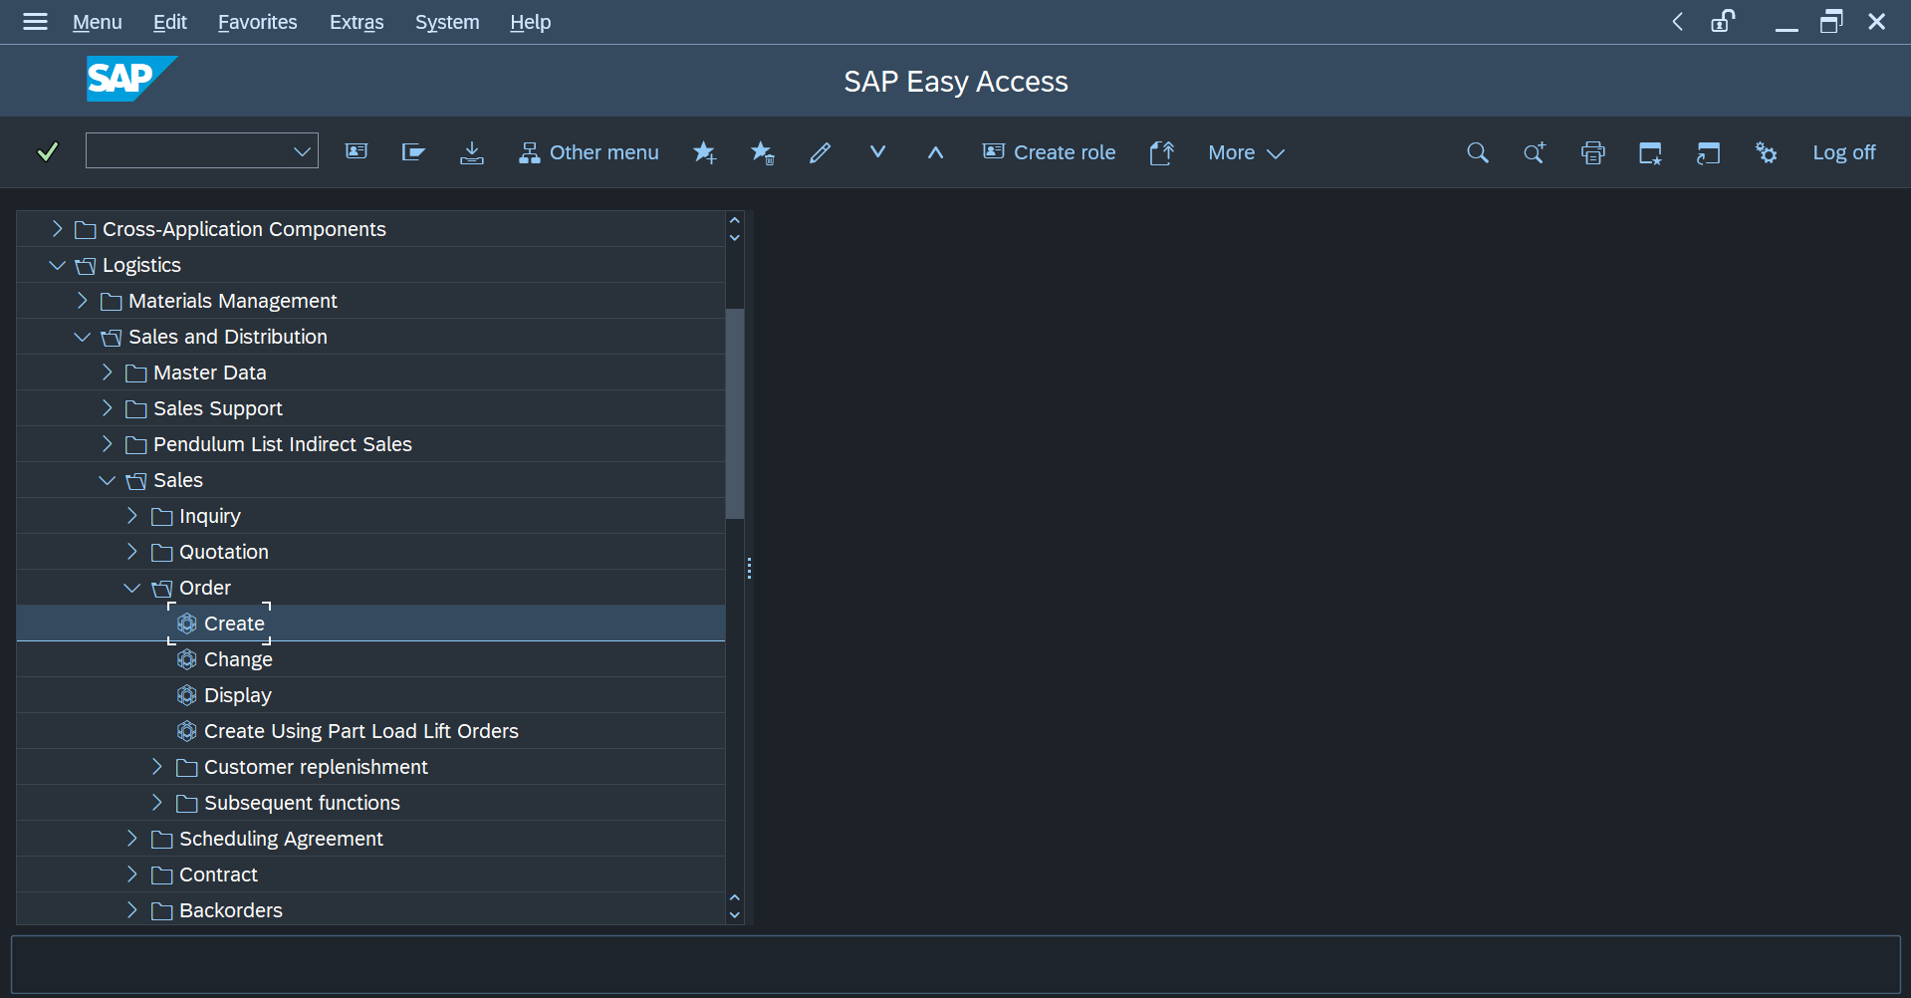
Tampilan awal dari menu create. | 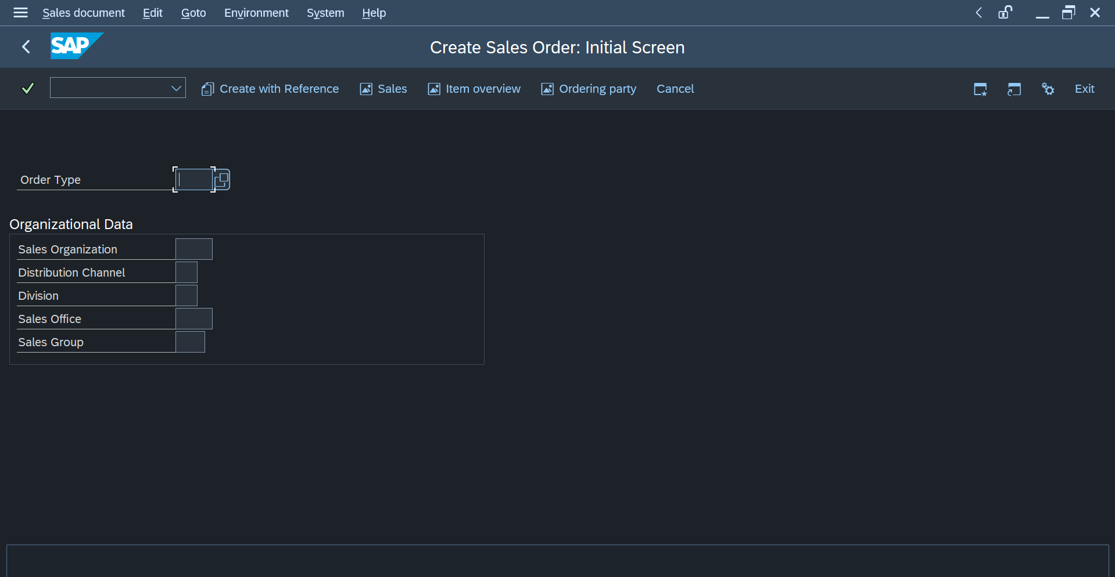
Identifikasi jenis order yang dibutuhkan dengan mencari jenis dokumen penjualan yang dibutuhkan. | 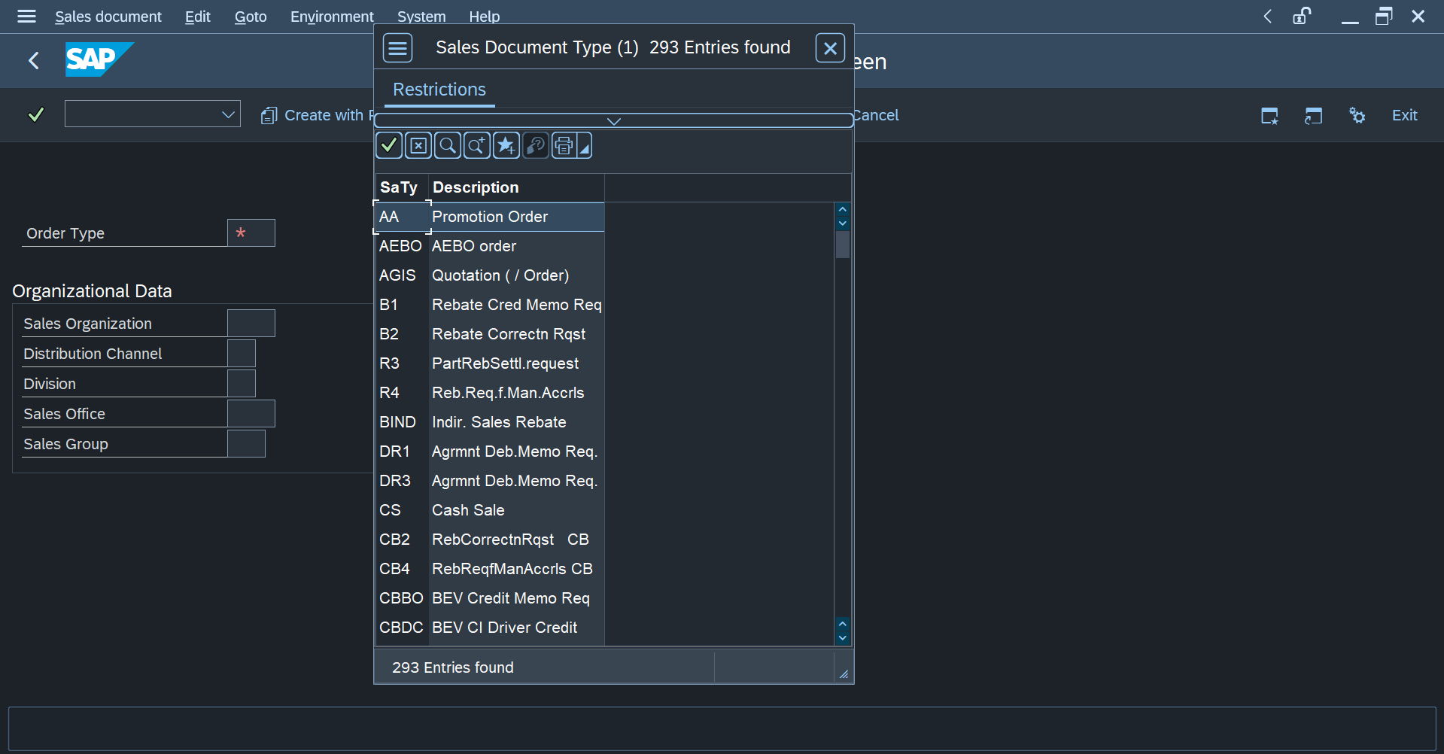
Pilih Standar Order dengan kode OR. | 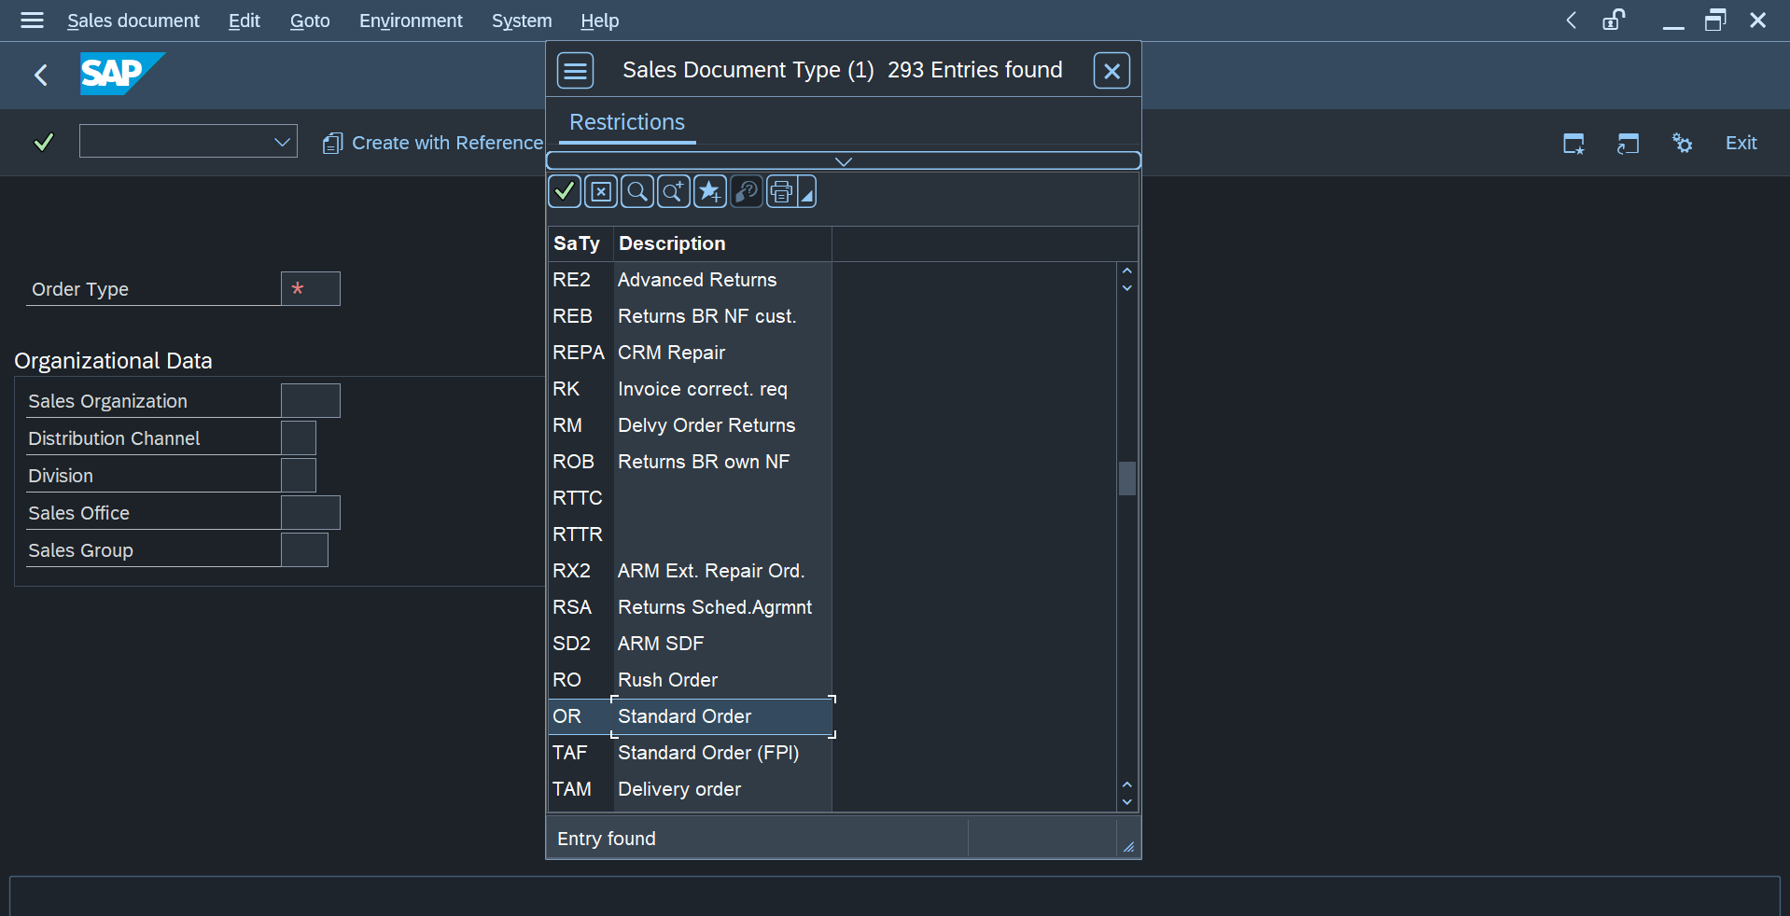
Penuhi data mengenai organisasi yang dituju. Klik enter untuk memastikan pengiriman data ke sistem | 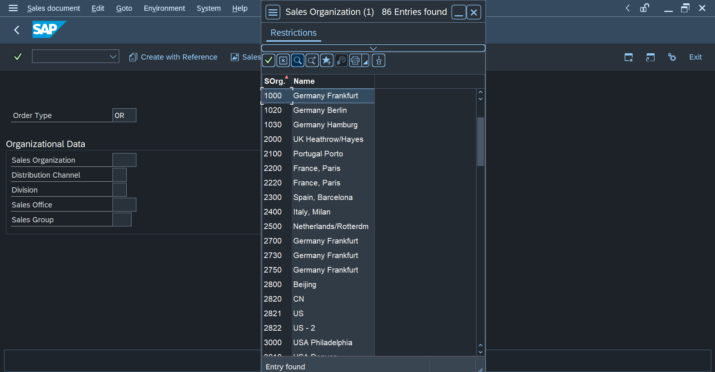
 | 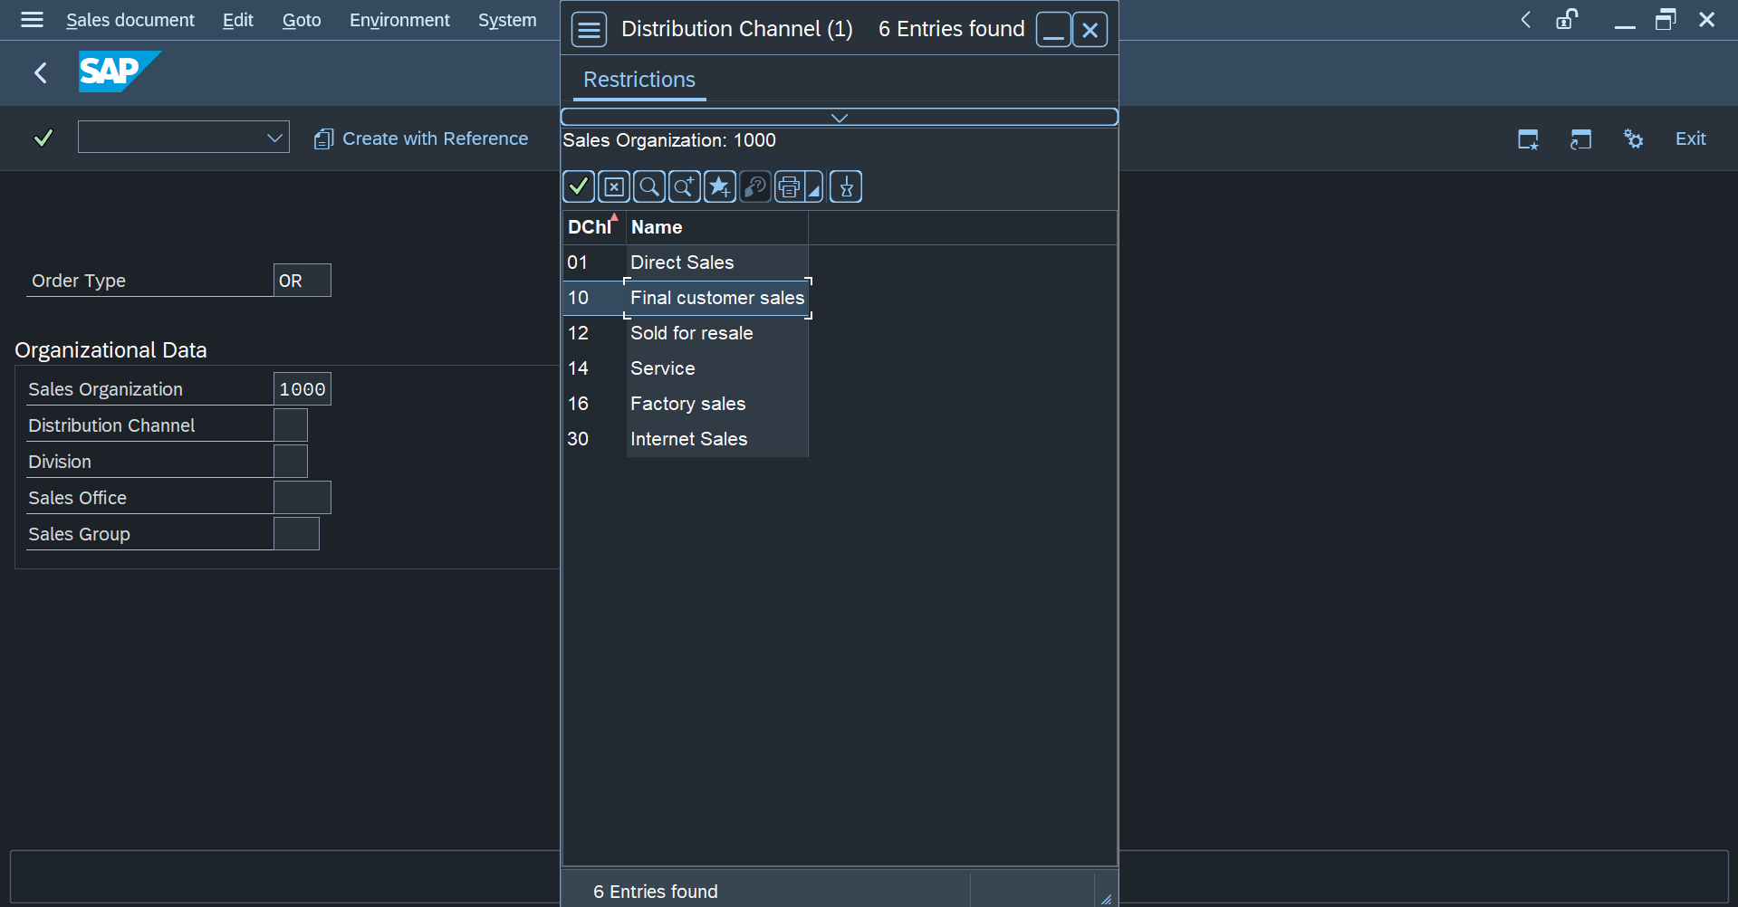
 | 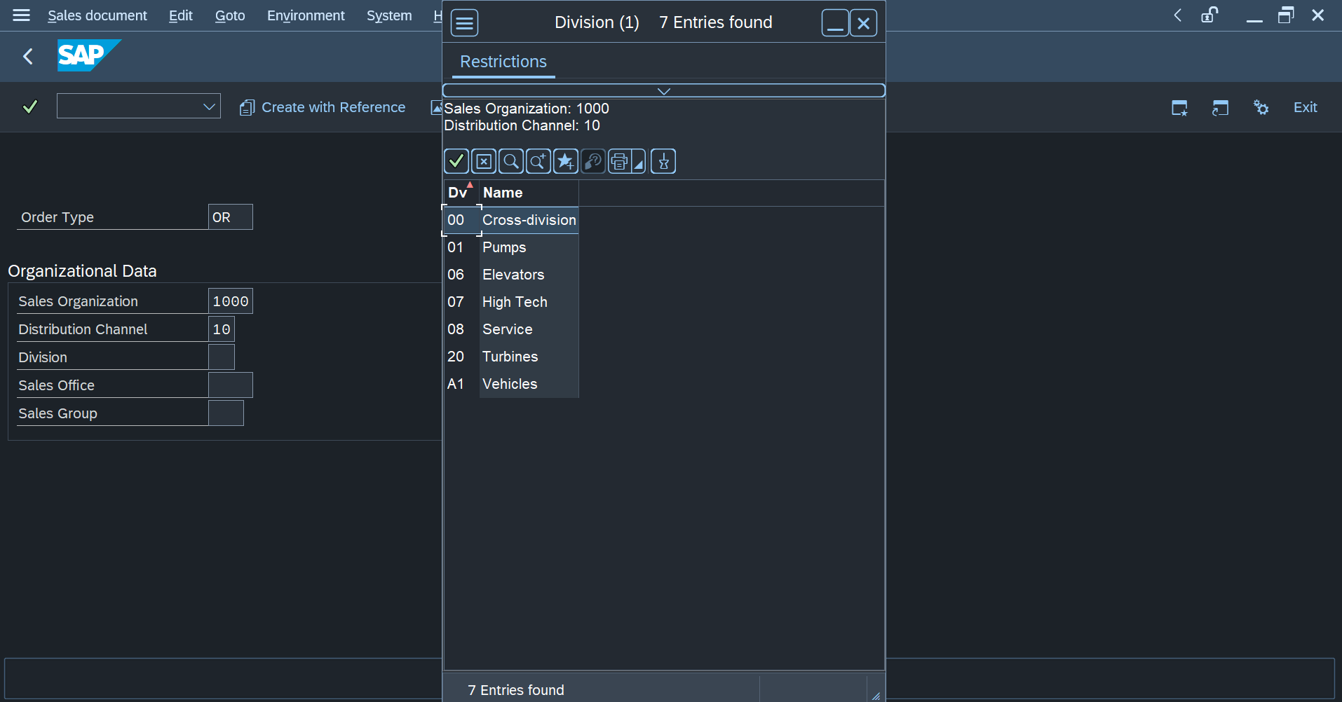
 | 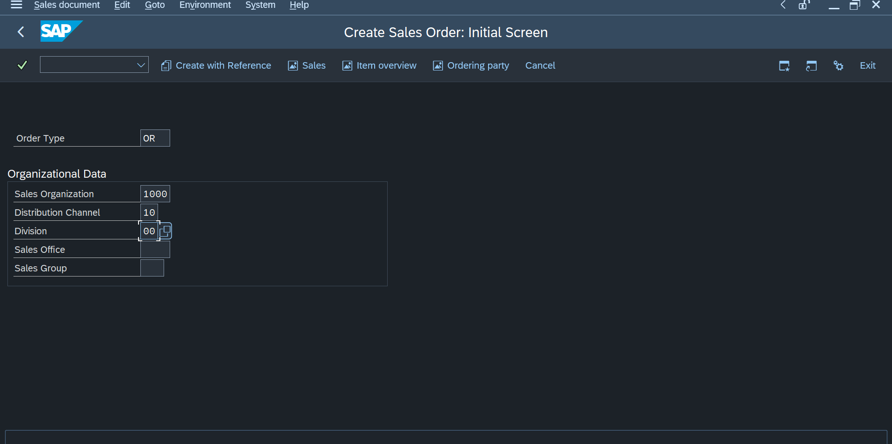
Setelah klik enter maka masuk pada view create standart. | 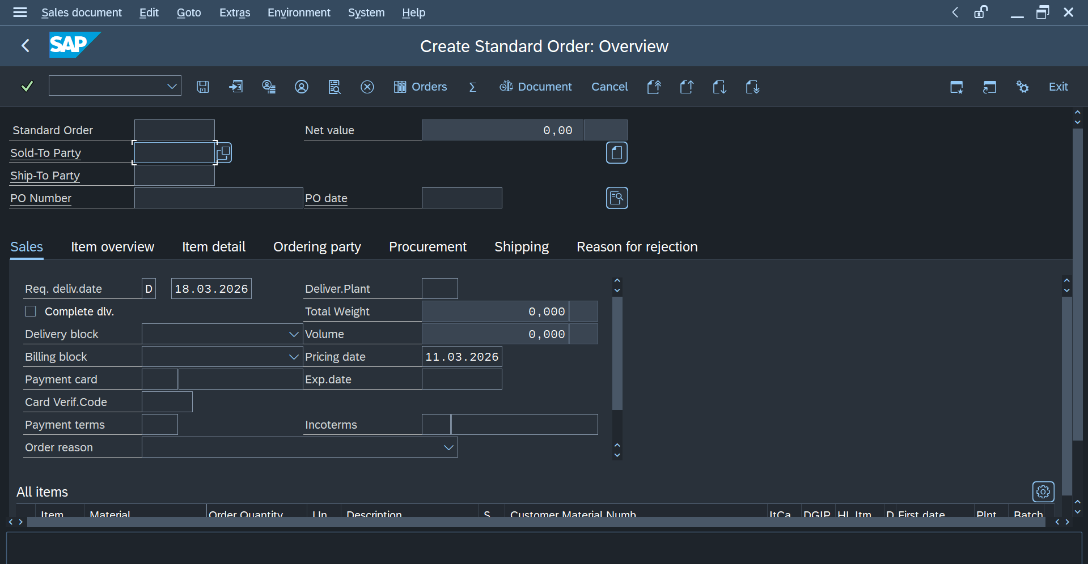
Lakukan pengisian data customer sesuai dengan data pada tabel. | 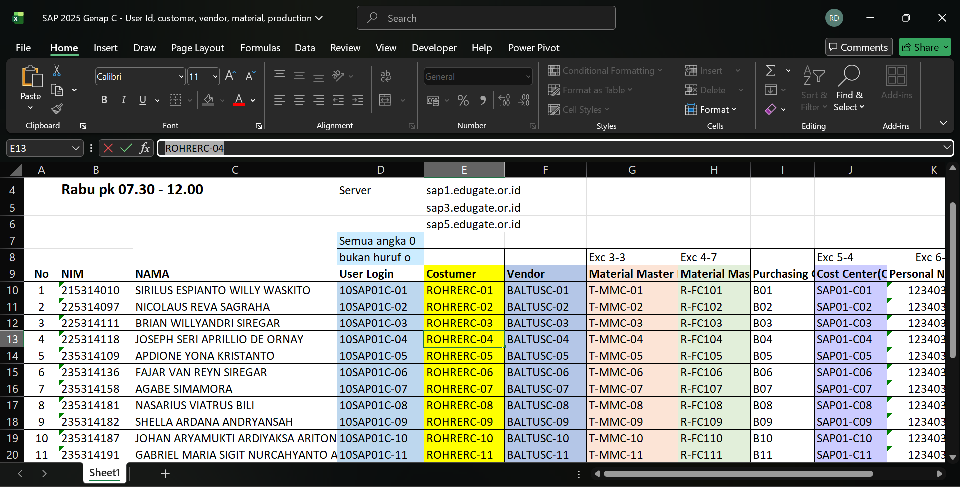
Pastikan data sesuai no urut yang dibagikan. Kemudian klik ente untuk memastikan pengiriman data ke sistem. | 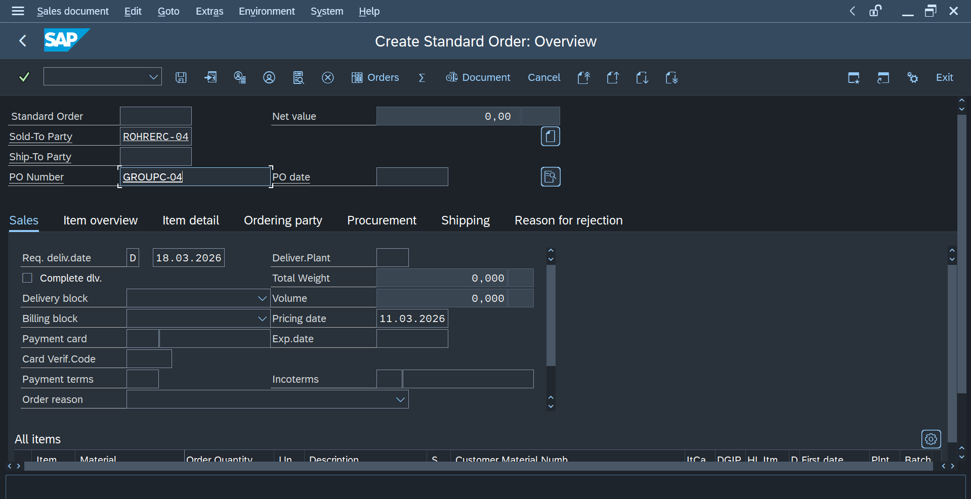
Setelah klik enter maka field ship to party akan terinput secara otomatis (alamat pengiriman dan alamat pelanggan). Dapat diperhatikan bahwa Tanggal pengiriman yang diminta sudah otomatis terisi menjadi 7 hari setelah hari ini. | 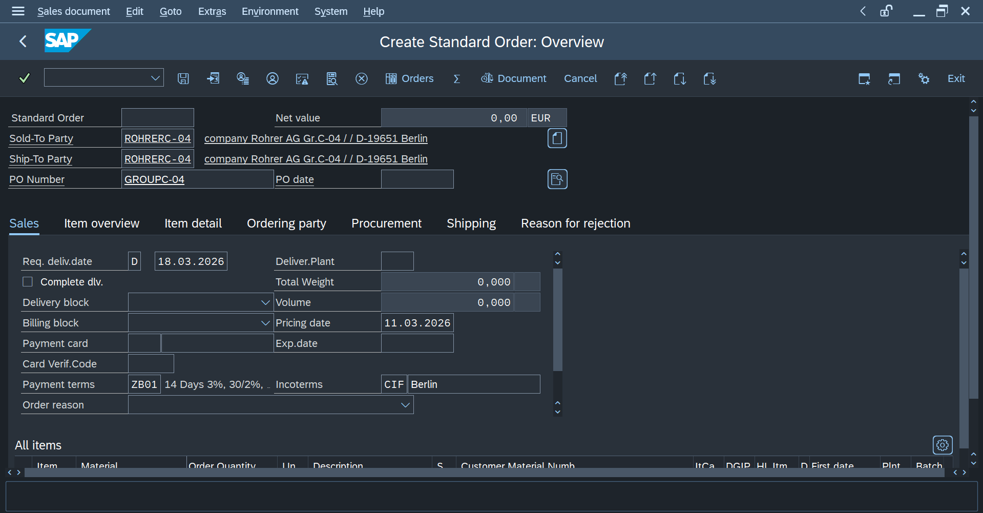
Pindahkan view pada item overview, masukan id material (T-MMC-04), dan kuantitas pesanan(5). Kemudian klik enter untuk lakukan pengiriman data ke sistem. | 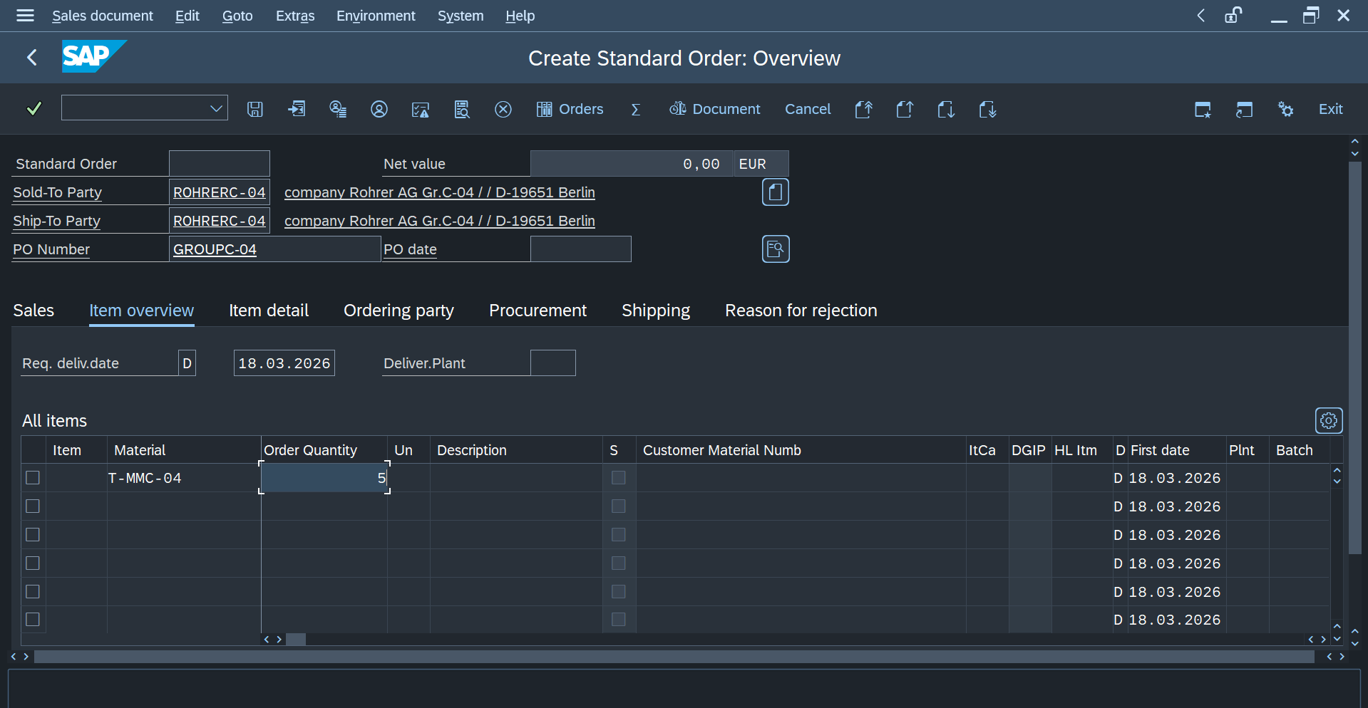
Id material dapat dilihat pada tabel. | 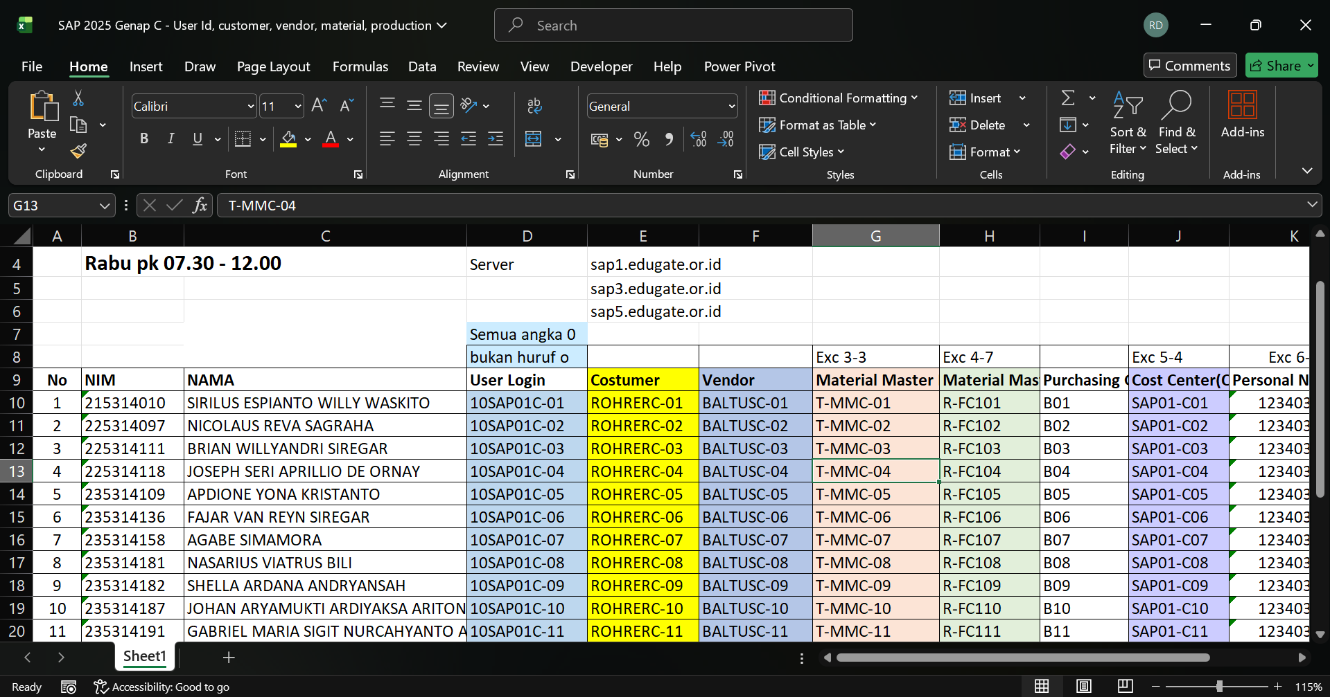
Karena id yang dimasukan sesuai dengan yang terdaftar pada sistem, maka perhitungan dan kalkulasi terkait id item dimunculkan pada tabel. Kemudian klik save untuk menyimpan data perubahan. | 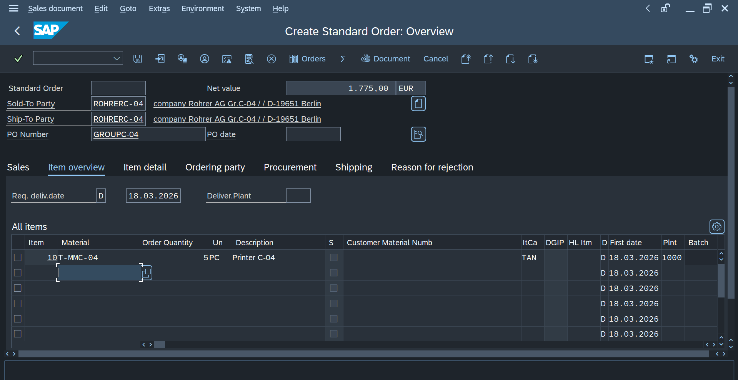
 | 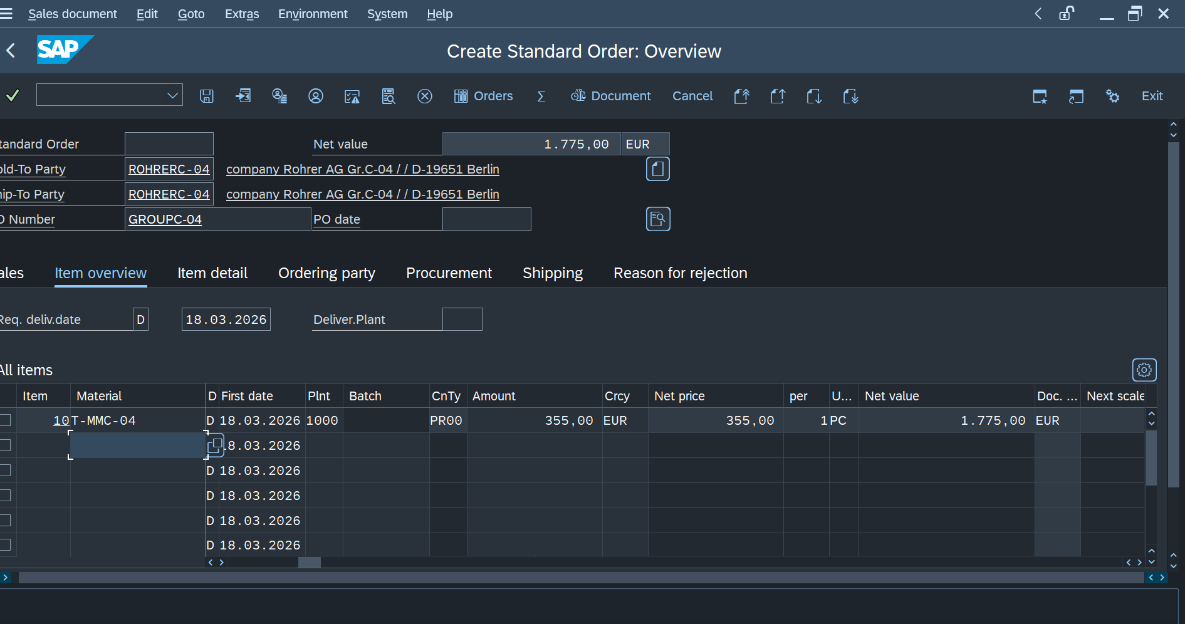
Order berhasil dibuat dengan notifikasi centang dan nomor dari standar order. Kemudian klik exit. | 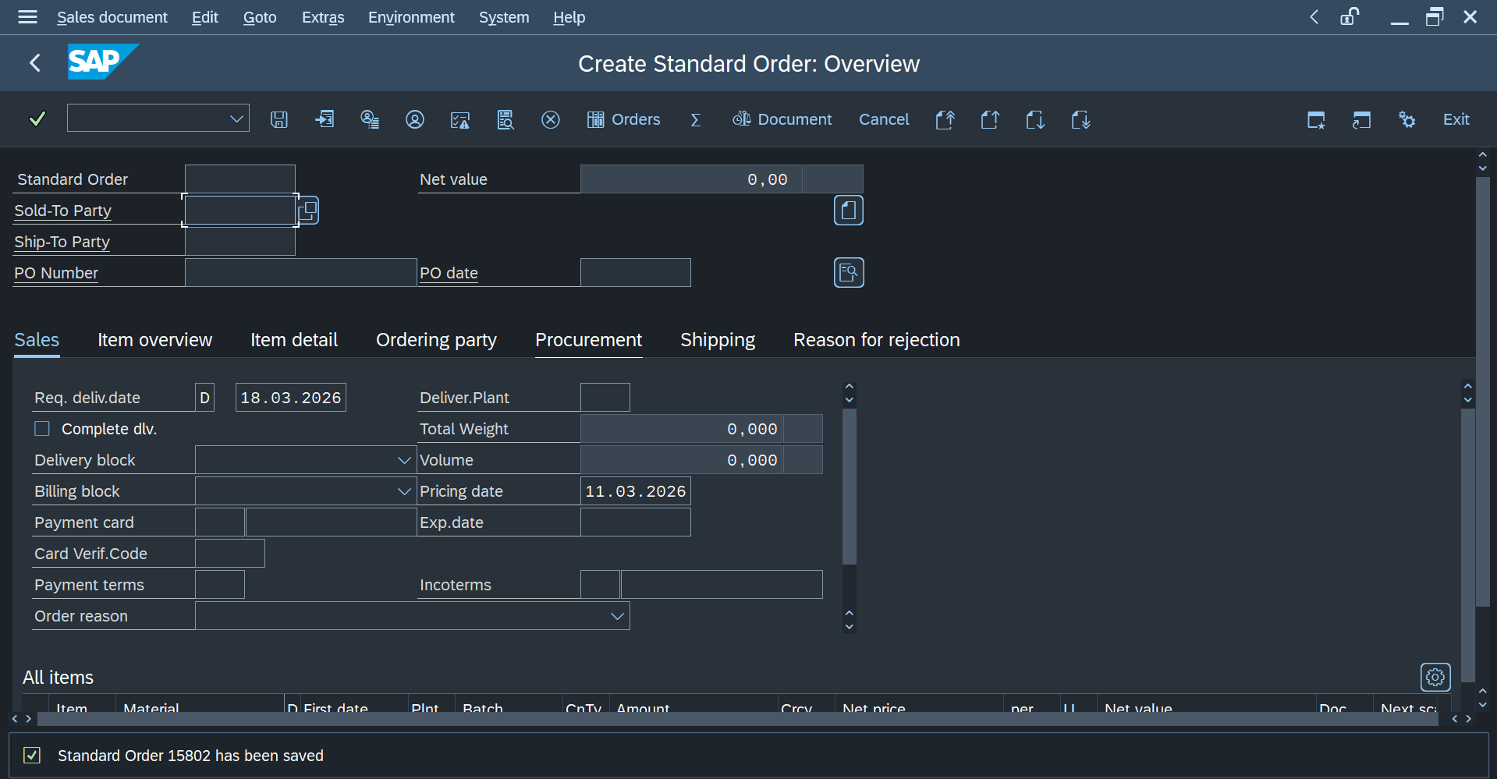

- Tahapan Exercise 4-5 : Membuat Pengiriman.

Navigasi ke menu with reference to sales order pada sub menu shipping and transportation. | 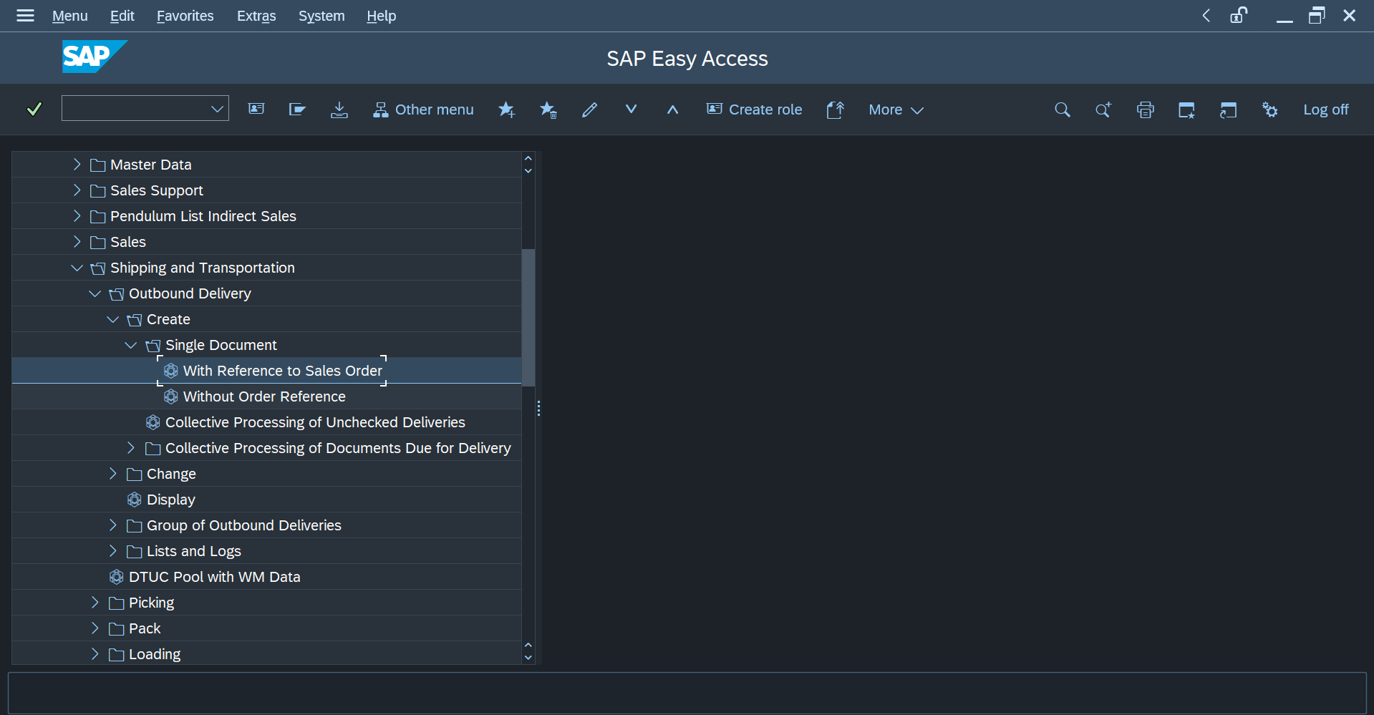
View create Outbound Delivery with Order Reference. | 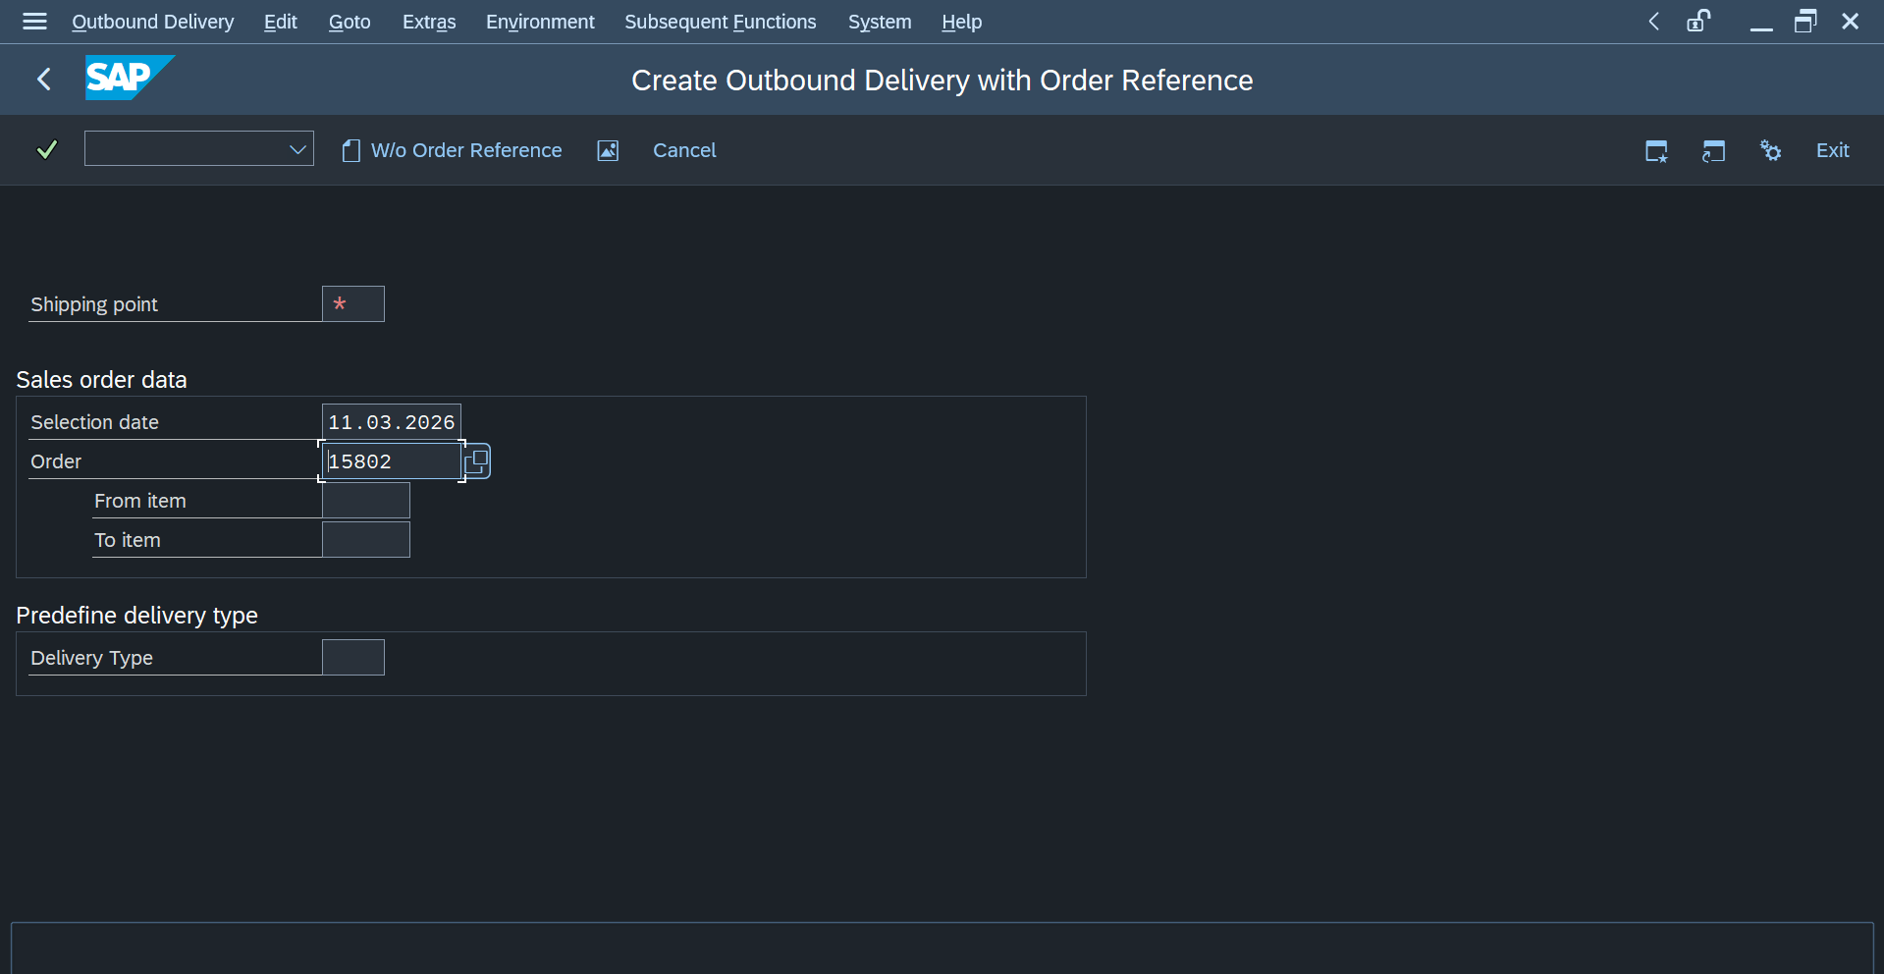
Ubah tanggal menjadi tanggal yang dituju sesuai dengan order yang dibuat pada tahap sebelumnya. | 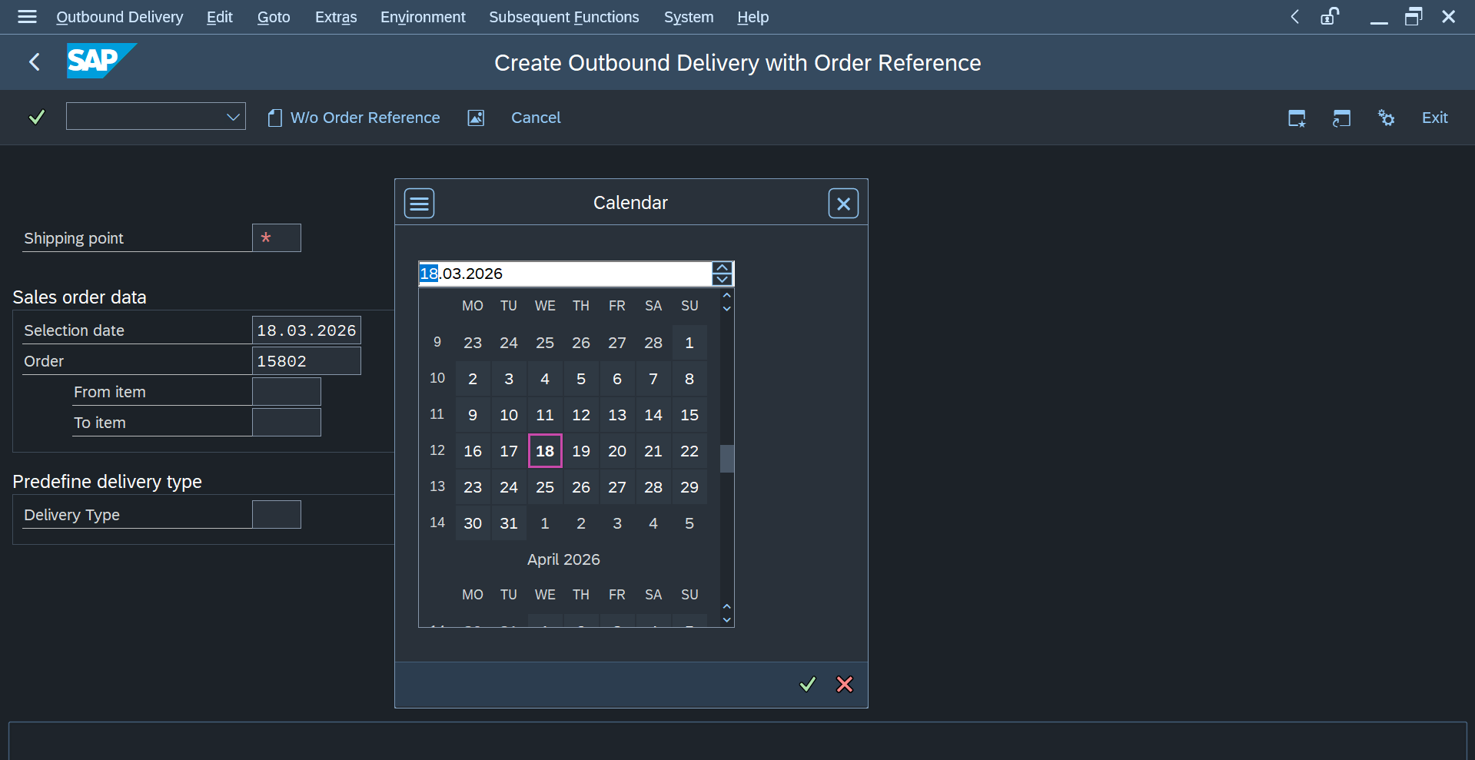
Masukan id dari tempat penerimaan pengiriman (1000). Kemudian klik enter. | 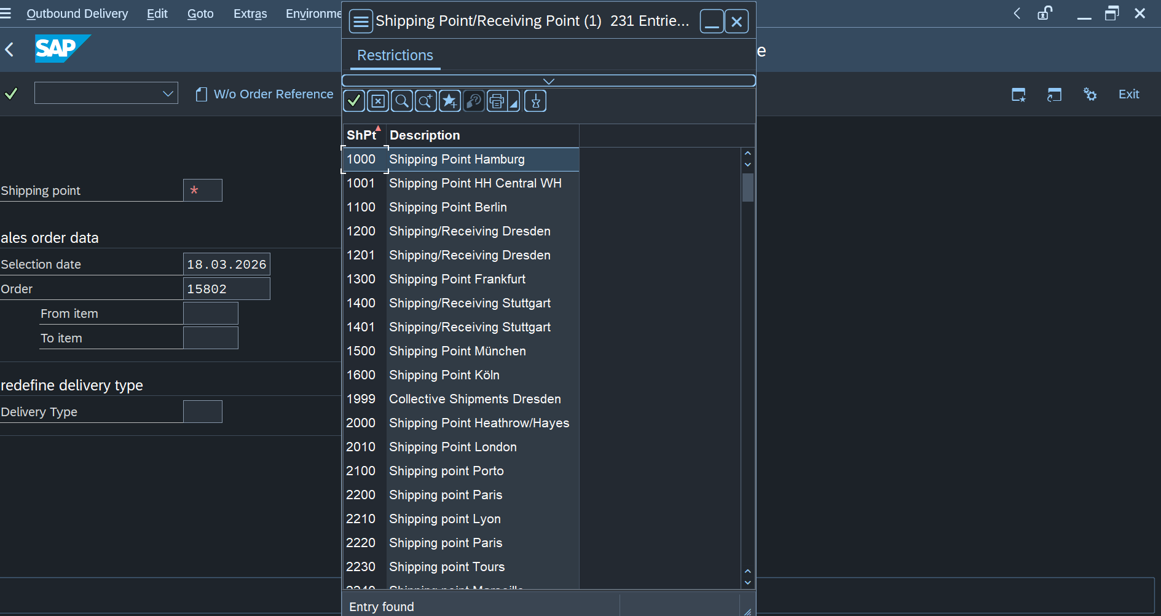
Setelah klik enter maka akan masuk pada delivery create. Kemudian klik save untuk menyimpan perubahan tabel. | 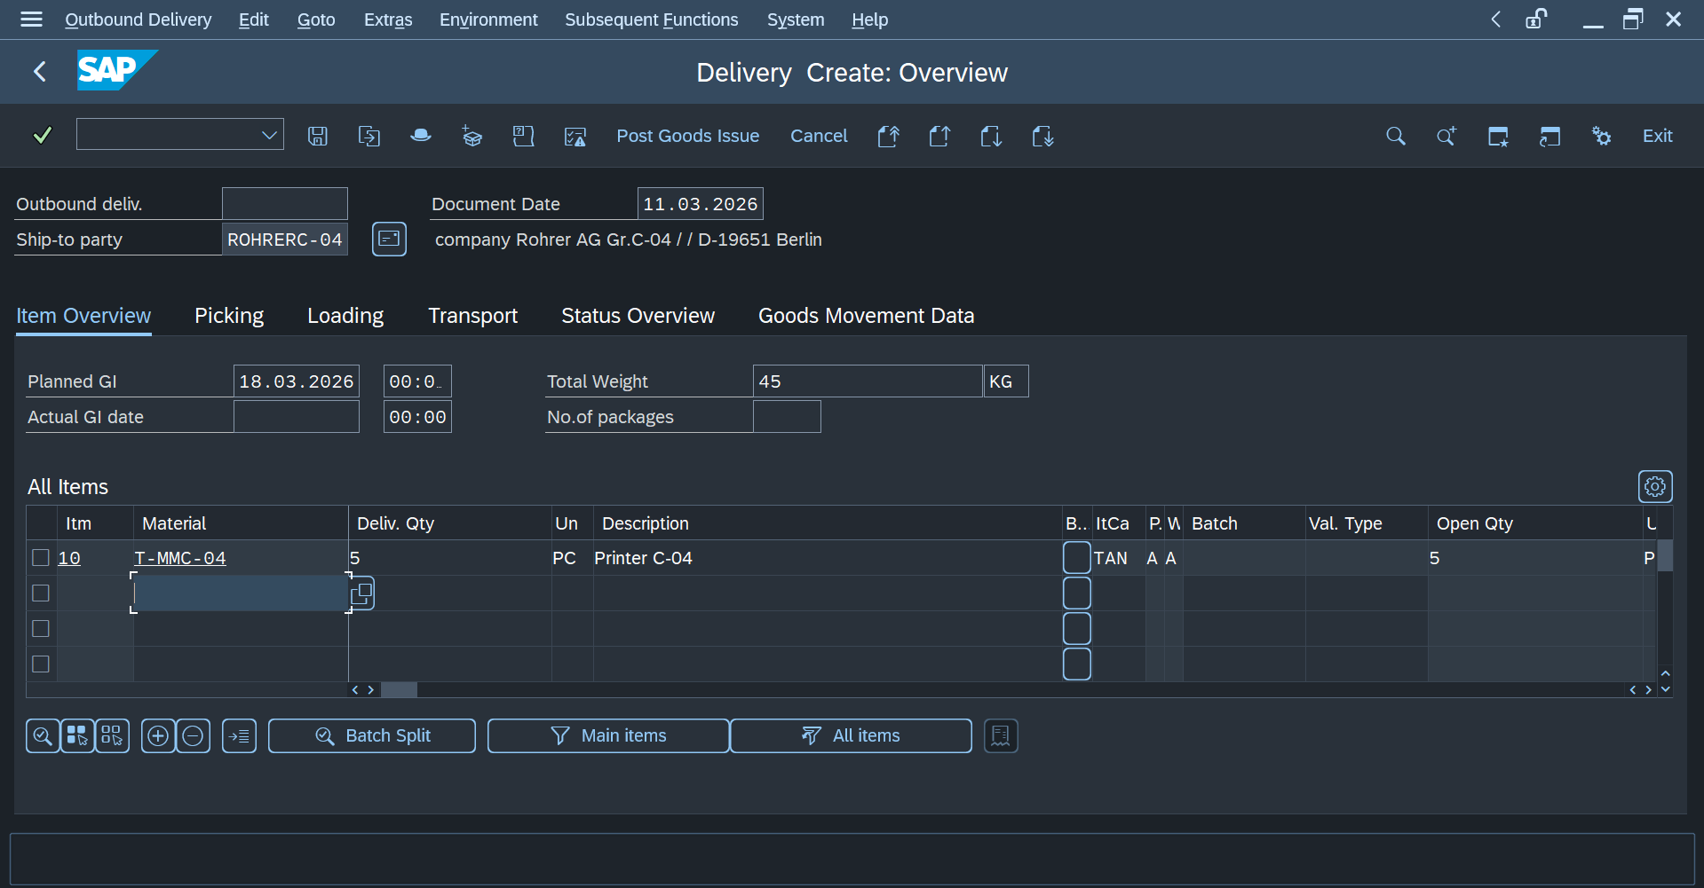
Notifikasi centang dengan nomor pengiriman menandakan surat jalan berhasil dibuat. | 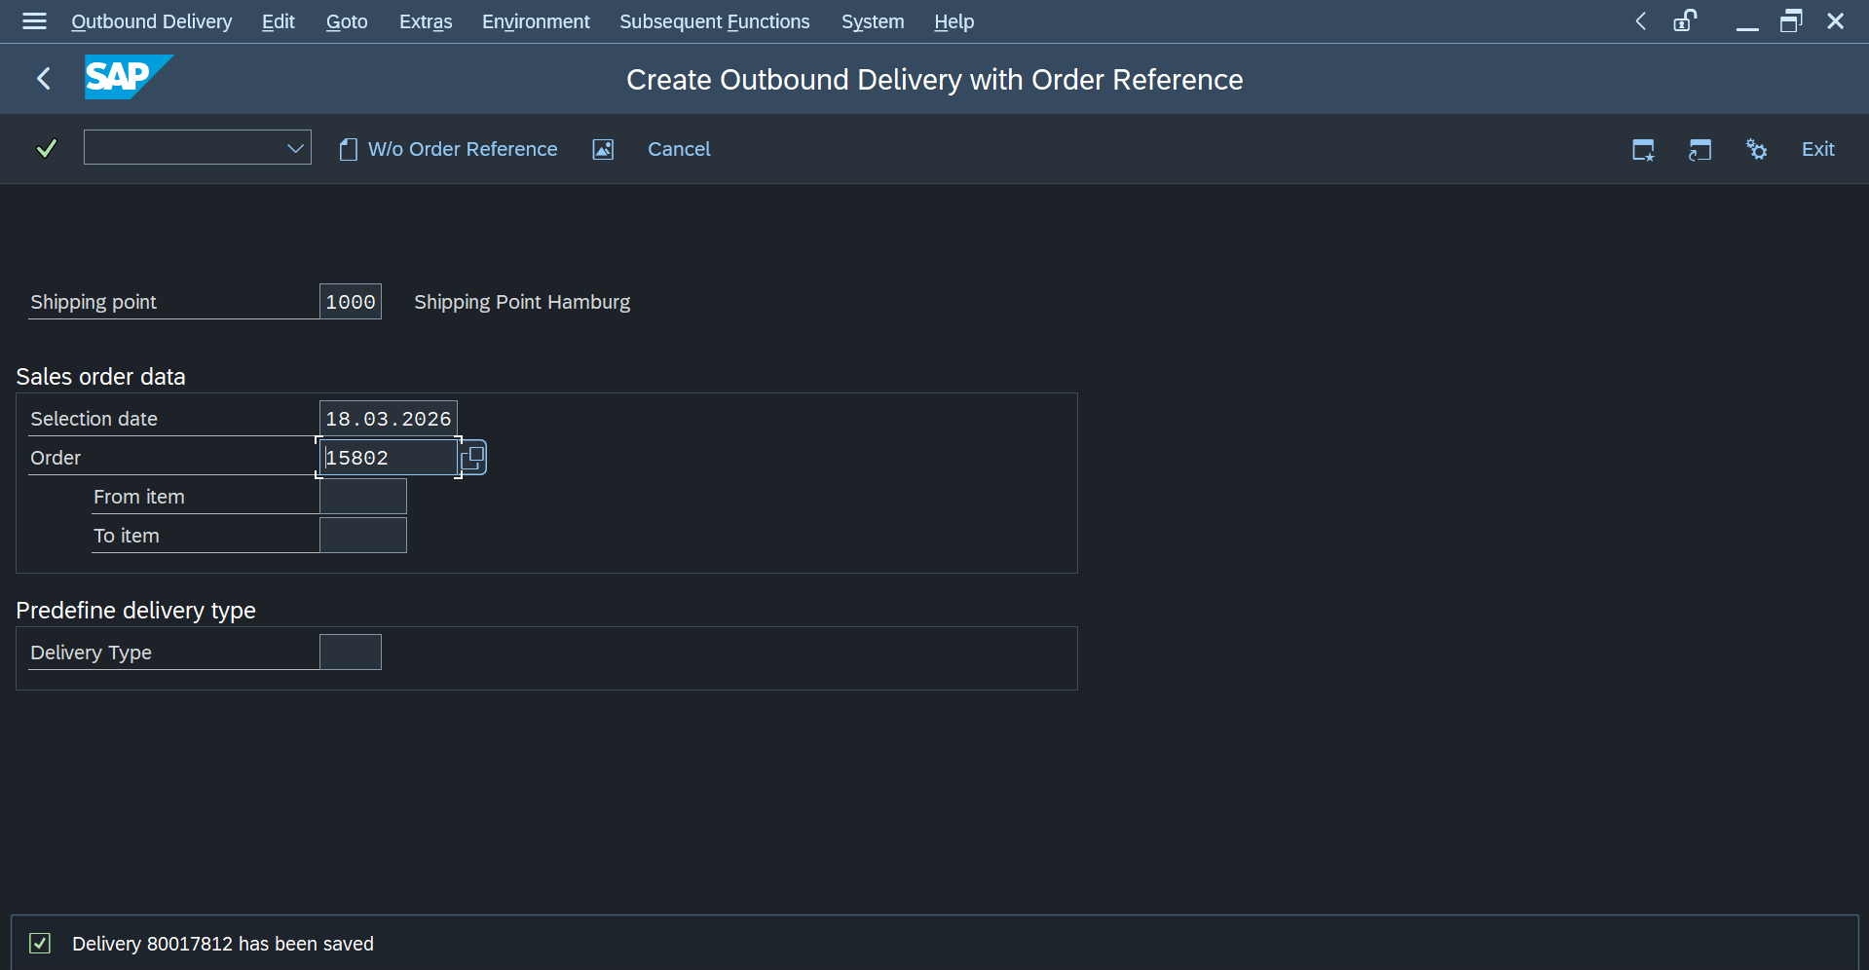
Navigasi ke bagian single document pada menu shipping and Transportation. Mulai dari tahapan ini adalah mengenai posting. | 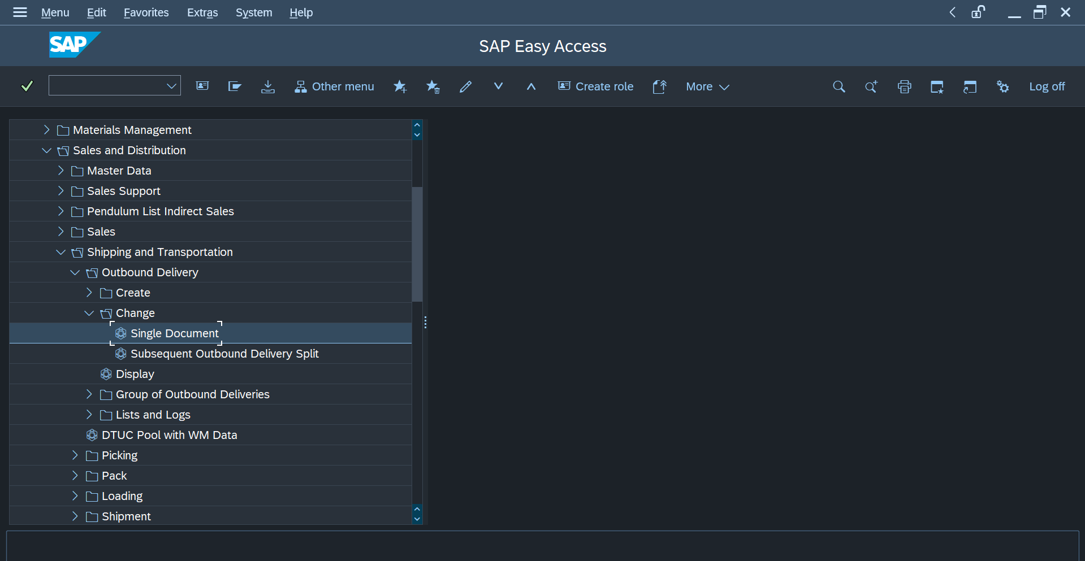
Tampilan awal dari Change Outbound Delivery, dapat dilihat bahwa id dari surat jalan sudah dimasukan secara otomatis pada field Outbound Delivery. Kemudian klik Post Goods Issue. | 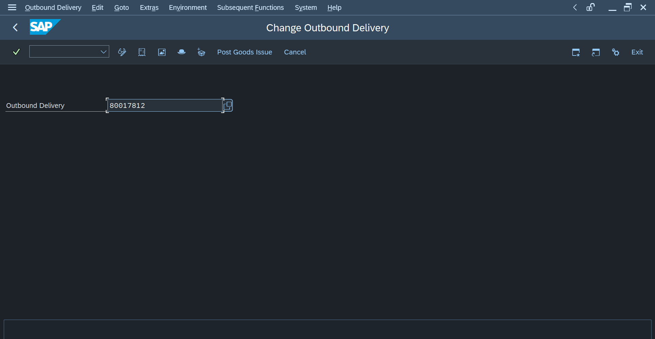
Setelah klik Post Goods Issue maka stok barang yang sesuai dengan yang diminta akan berkurang. | 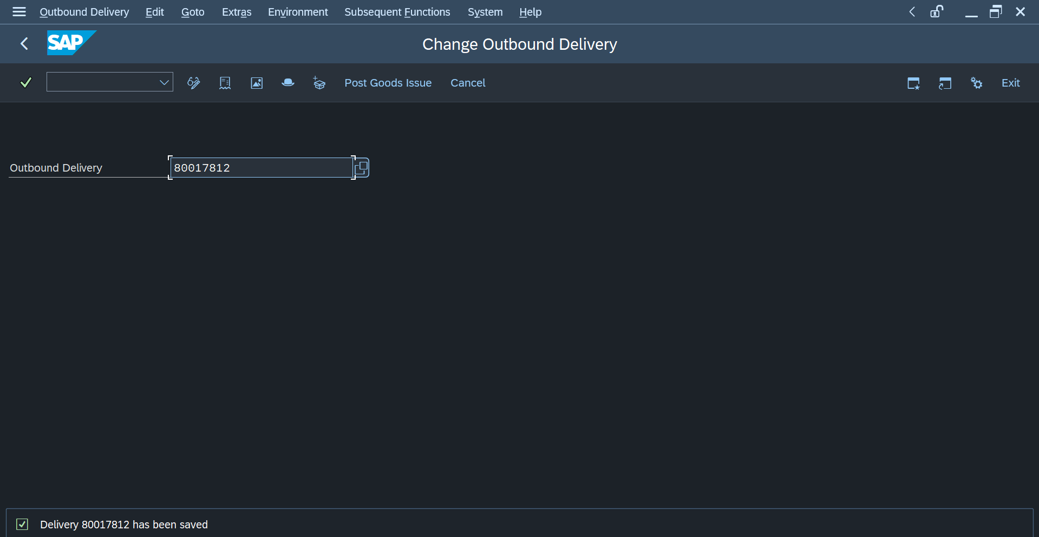
Pilih Document Flow untuk melihat daftar dokumen yang terkait dengan surat jalan dari barang tersebut. Kemudian klik exit. | 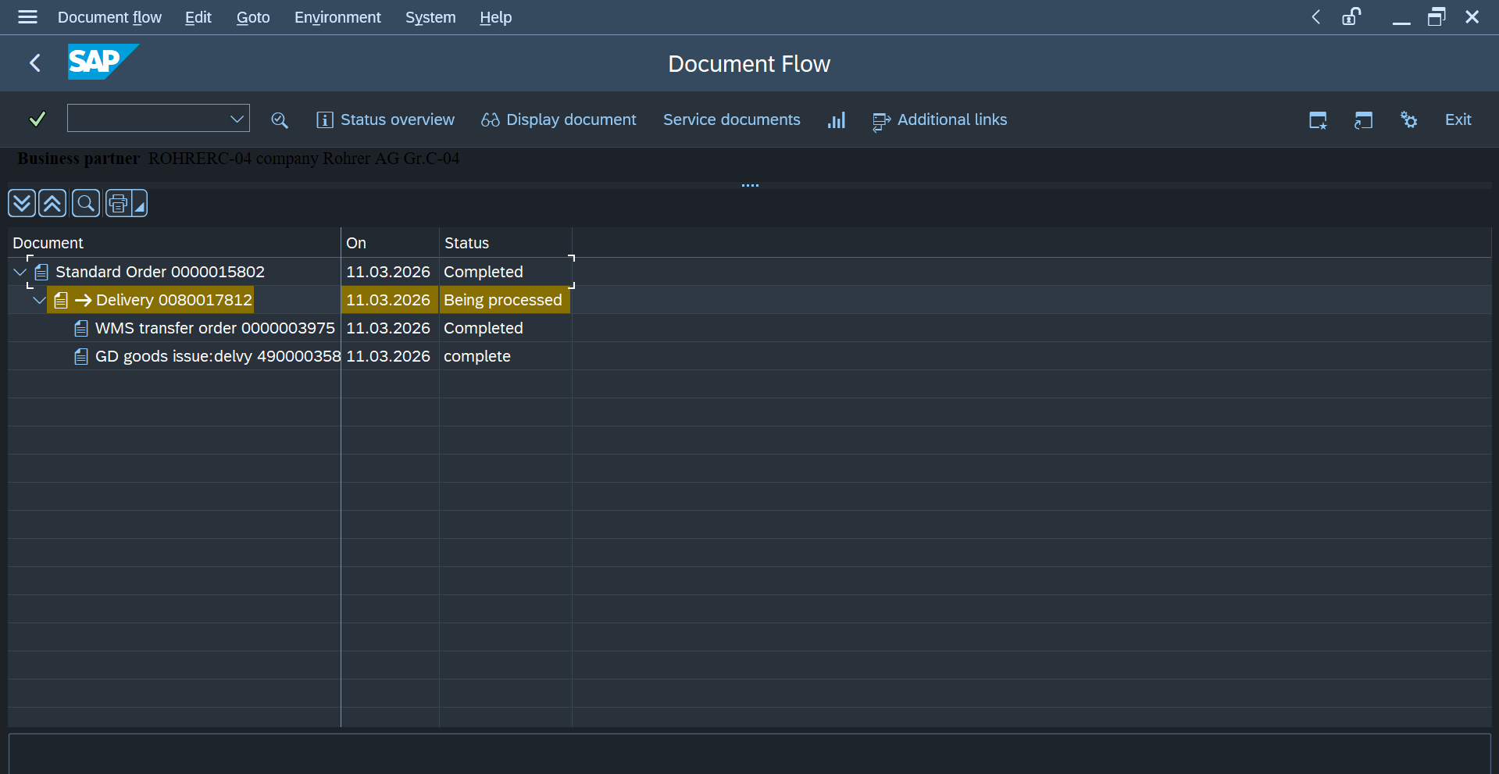

- Tahapan Exercise 4-6 : Membuat Dokumen Tagihan Penjualan.

Navigasi ke sub menu create pada menu Billing. | 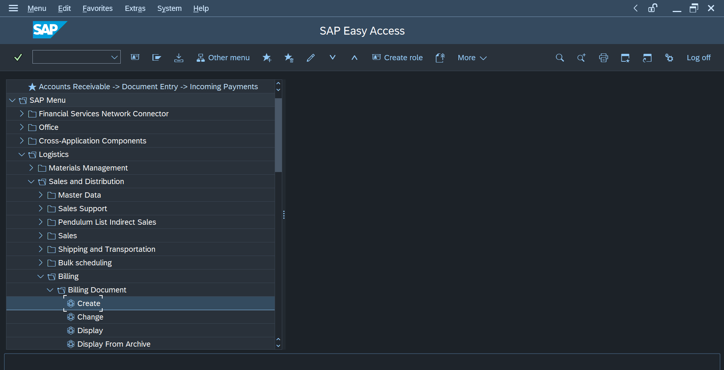
View dari Create Billing Document. Dapat dilihat bahwa id surat jalan barang keluar sudah muncul secara otomatis pada kolom Document. Kemudian klik save. | 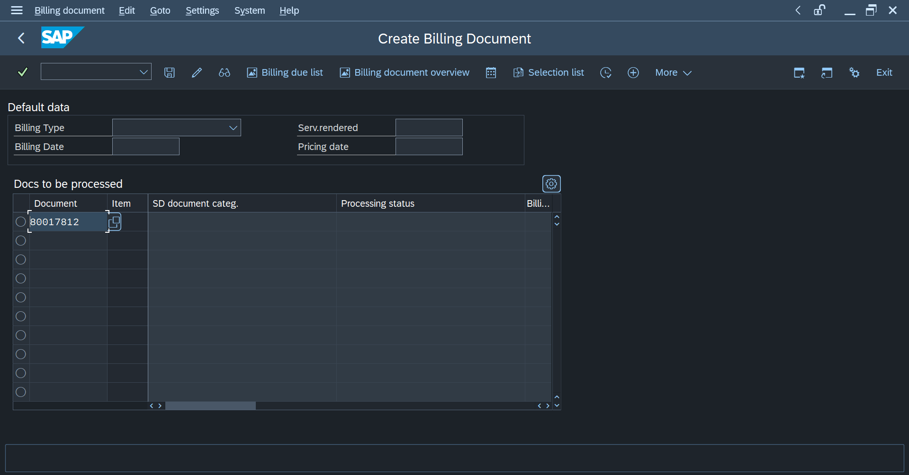
Notifikasi centang dengan id dokumen penagihan (Billing) akan muncul pada kiri bawah yang menandakan dokumen penagihan berhasil dibuat. Kemudian klik exit. | 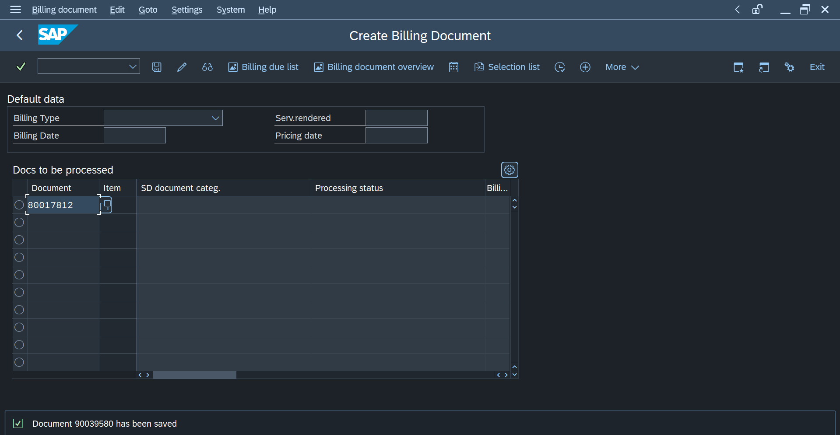
Pada tahapan ini akan masuk pada bagian display untuk melihat daftar dokumen Billing. Navigasi ke sub menu display pada menu Billing. | 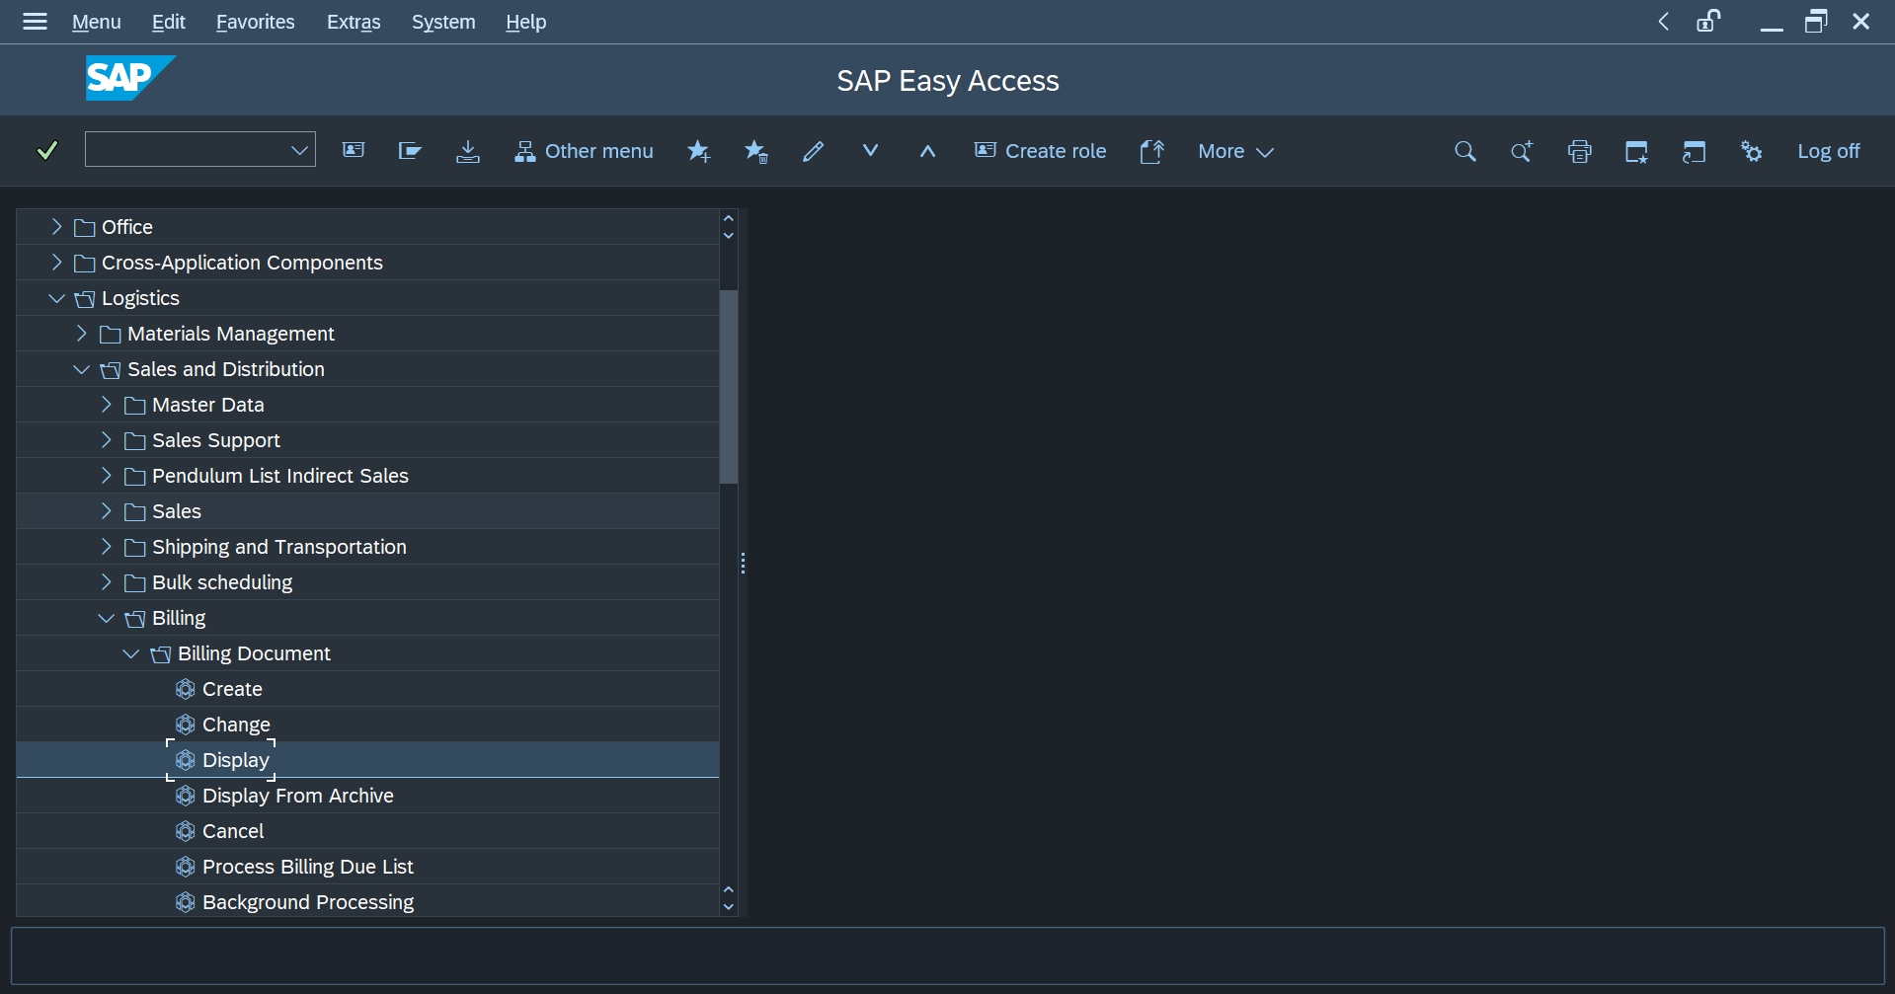
View dari Display Billing Document kemudian cari ikon Display Document Flow. | 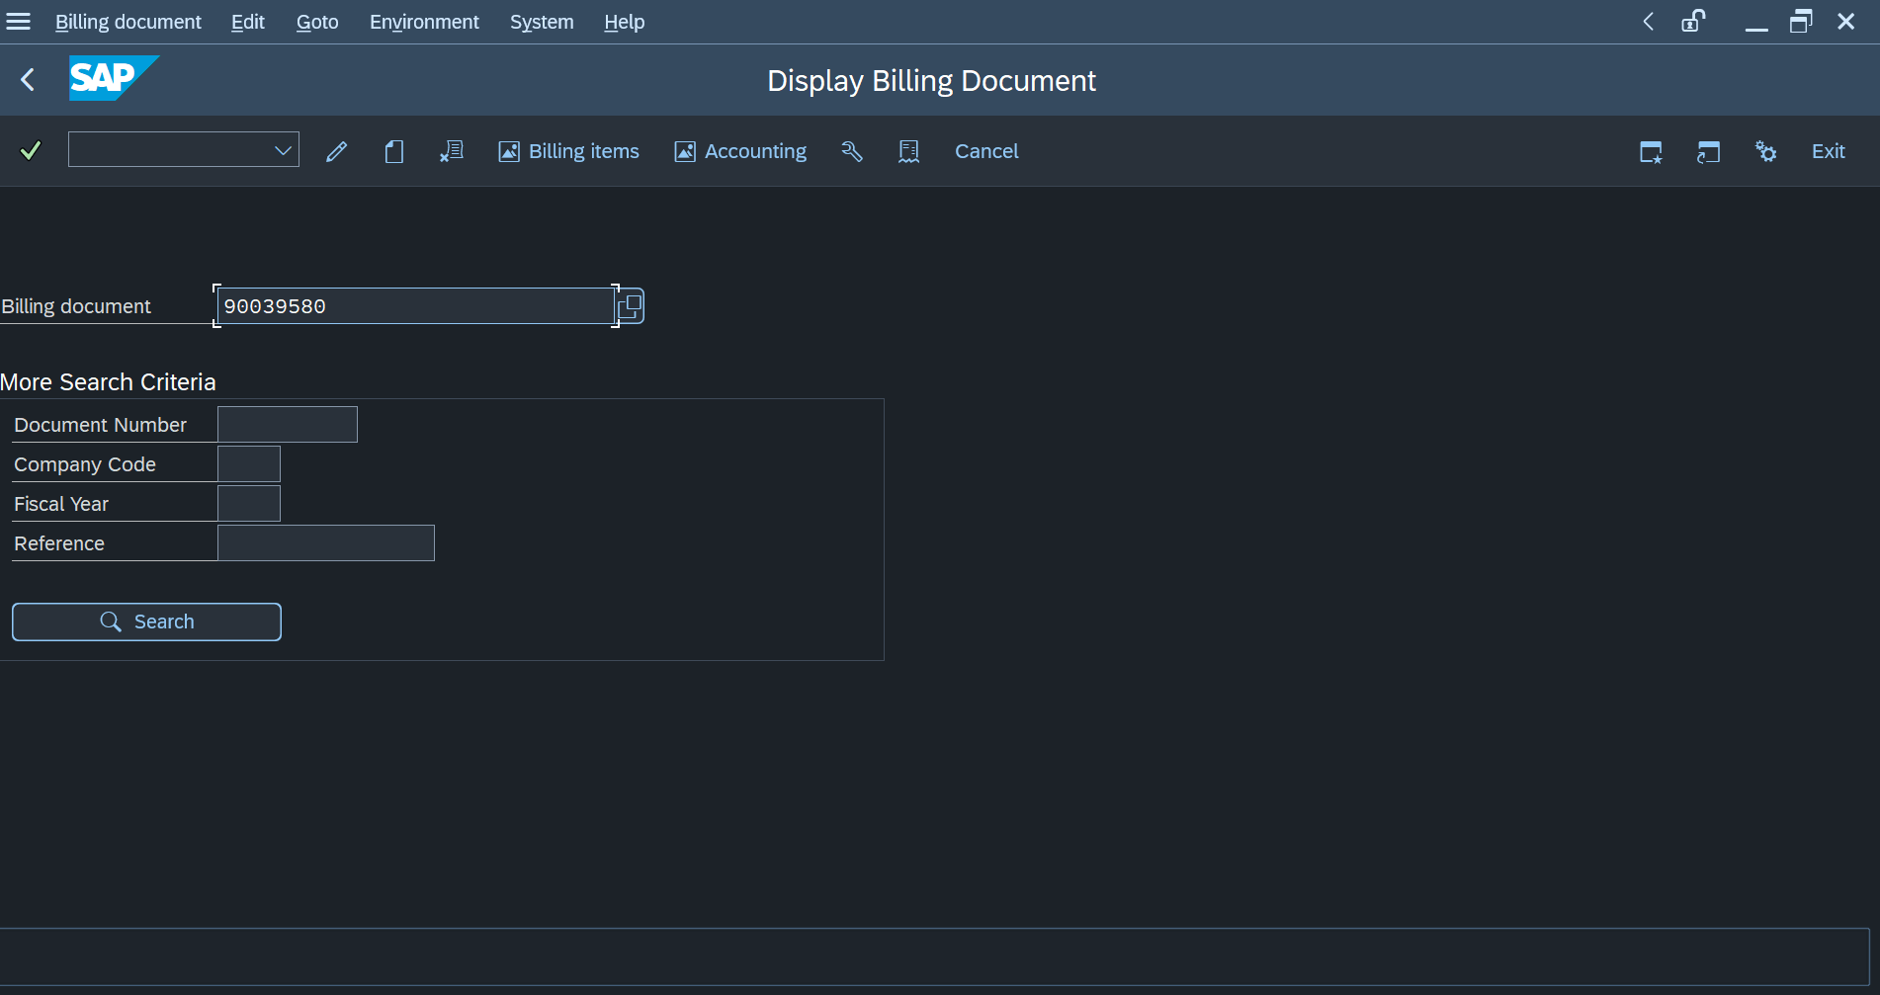
Dapat dilihat status dari dokumen pengiriman adalah Complete dengan Invoice not declared, karena pelanggan belum melunasi tagihan yang tertera pada dokumen penagihan. Kemudian klik Exit. | 